Projet E-Stock

Ifosup wavre

EXAMEN 5IPID

Genicot Jérôme , Levis Maxime , Vanseveren Alexandre

2020

Table des matières

Cahier des charges du programme 2

Contexte 3

Sous contexte 3

Le projet 3

L’infrastructure informatique 3

Besoins fonctionnels 4

Cas d’utilisation 4

1. Login 4

2. Gérer les users 5

4. Supprimer 6

3. Ajouter 7

5. Modifier 8

6. Consulter 9

Schéma des uses cases : 10

Schéma de la base de données : 11

Diagramme de la classe Entities 12

# Cahier des charges du programme

Historique des versions du document

|  |  |  |  |
| --- | --- | --- | --- |
| **Version** | **Date** | **Auteur** | **Commentaire** |
|  |  |  |  |
| **V0.1** | 15/10/20 | [Levis] | [Création du cahier] |
|  |  |  |  |
| **V0.2** | 19/11/20 | [Levis] | [Update use cases + db] |
|  |  |  |  |
| **…** |  |  |  |
|  |  |  |  |
| **V1.0** | 10/12/20 | [Levis] | Finalisation |
|  |  |  |  |

# Contexte

## Sous contexte

Programme de gestion de stocks périssables visant les petits commerces alimentaires.

## Le projet

Programme qui permet aux gérants de magasin de pouvoir gérer son stock, d’établir des promotions et de garder à l’œil tout ce qui est périssable, alerte sur les ruptures de stocks et la péremption.

## L’infrastructure informatique

Ordinateur fonctionnel

Programme

Serveur Mysql avec DB

Navigateur

# Besoins fonctionnels

## Cas d’utilisation

### 1. Login

Résumé : L’utilisateur souhaite se connecter à l’application.

 Acteur : User/Admin => l’utilisateur

Préconditions :

-Application opérationnelle

-Accès à un ordinateur ou une tablette de la société possédant l'application.

-L’utilisateur connaît son identifiant et mot de passe.

Postcondition :

L'utilisateur a accès aux fonctionnalités de l'application.

 Scénario nominal :

|  |  |
| --- | --- |
| Utilisateur | Système |
| 1. L’utilisateur lance l'application. | 2. Le système affiche le formulaire de connexion. |
| 3. L'utilisateur entre son identifiant et son mot de passe pour se connecter. | 4. Le système vérifie que l'identifiant et le mot de passe sont correcte. |
|  | 5. Le système affiche la page d’accueil. L’utilisateur est maintenant connecté et a accès aux fonctionnalités. |

**Enchaînements alternatifs :**

A1 : identifiant ou mot de passe incorrect.

Cet enchaînement commence au point 4 du scénario nominal.

-Le système affiche un message d'erreur et renvoi l'utilisateur sur le formulaire de connexion (point 2).

### 2. Gérer les users

Résumé : L’Admin souhaite gérer les users.

 Acteur : Admin

Préconditions :

-Application opérationnelle

-Accès à un ordinateur ou une tablette de la société possédant l'application.

-L’utilisateur est connecté et sur la page d’accueil

Postcondition :

L'admin peut gérer les utilisateurs

 Scénario nominal :

|  |  |
| --- | --- |
| Utilisateur | Système |
| 1. L’admin clique sur le bouton gestion des users. | 2. Le système envoi l’admin sur la page de gestion d’user. |
| 3. L'admin choisis de créer/supprimer un utilisateur. | 4. Le système affiche un formulaire vide (créer).  Le système supprime l’user. |
|  | 5. Le système réaffiche la page de gestion. |

### 4. Supprimer

Résumé : L’utilisateur souhaite supprimer un produit.

 Acteur : Admin/User => Utilisateur

Préconditions :

-Application opérationnelle.

-Accès à un ordinateur ou une tablette de la société possédant l'application.

-L’utilisateur est connecté et sur la page d’accueil .

Postcondition :

Un produit a été supprimé.

 Scénario nominal :

|  |  |
| --- | --- |
| Utilisateur | Système |
| 1. L’utilisateur clique sur le bouton "delete” à côté du produit dans la liste des produits). | 2. Le système envoi un alerte pour demander la confirmation de la suppression. |
| 3. L'utilisateur confirme. | 4. Le système supprime le produit dans la db et dans la liste et renvoi sur la page des produits |

### 3. Ajouter

Résumé : L’utilisateur souhaite ajouter un produit.

 Acteur : Admin/User => Utilisateur

Préconditions :

-Application opérationnelle

-Accès à un ordinateur ou une tablette de la société possédant l'application.

-L’utilisateur est connecté et sur la page d’accueil

Postcondition :

Un produit ou une catégorie a été ajoutée.

|  |  |
| --- | --- |
| Utilisateur | Système |
| 1. L’utilisateur clique sur le bouton “Create produit” dans la liste des produits. | 2. Le système renvoi un formulaire. |
| 3. L'utilisateur rempli le formulaire. | 4. Le système ajoute le produit dans la db et dans la liste et renvoi sur la page des produits. |

 Scénario nominal :

### 5. Modifier

Résumé : L’utilisateur souhaite modifier un produit.

 Acteur : Admin/User => Utilisateur

Préconditions :

-Application opérationnelle

-Accès à un ordinateur ou une tablette de la société possédant l'application.

-L’utilisateur est connecté et sur la page d’accueil

Postcondition :

Un produit a été modifié.

 Scénario nominal :

|  |  |
| --- | --- |
| Utilisateur | Système |
| 1. L’utilisateur clique sur le bouton "Modifier” à côté du produit dans la liste des produits). | 2. Le système renvoi un formulaire prérempli avec les informations du produit. |
| 3. L'utilisateur effectue les modifications souhaitées dans le formulaire clique sur enregistrer. | 4. Le système enregistre la modification dans la db. |
|  | 5. Le système renvoi à la page des produits. |

### 6. Consulter

Résumé : L’utilisateur souhaite consulter un produit par statut.

Acteur : Admin/User => Utilisateur

Préconditions :

-Application opérationnelle

-Accès à un ordinateur ou une tablette de la société possédant l'application.

-L’utilisateur est connecté et sur la page d’accueil

Postcondition :

Les produits du statut sont affichés

Scénario nominal :

|  |  |
| --- | --- |
| Utilisateur | Système |
| 1. L’utilisateur clique sur le statut qu’il souhaite afficher | 2. Le système affiche la liste des produits selon le statut. |

## Schéma des uses cases :

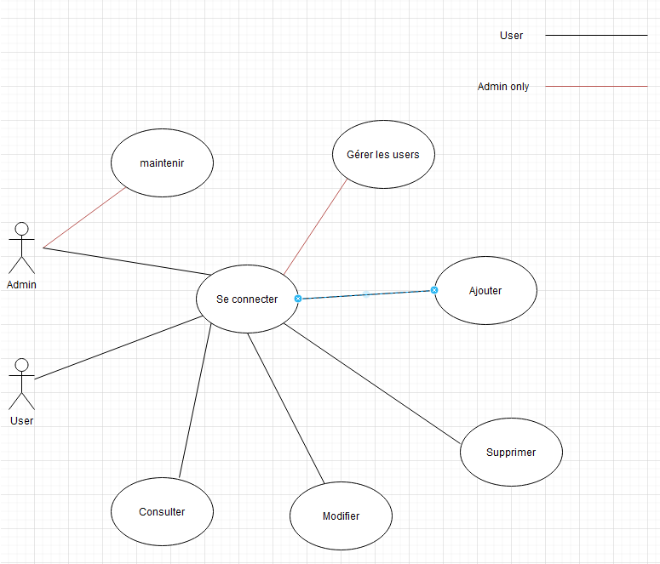

# Schéma de la base de données :

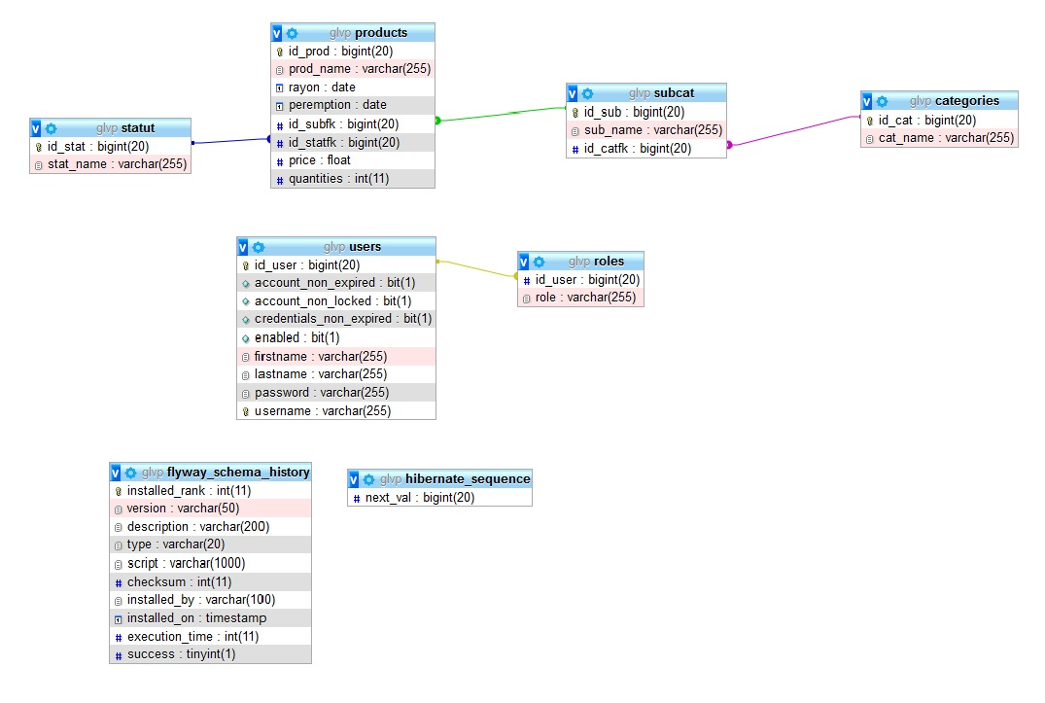

# Diagramme de la classe Entities

